Resumen economía 2

PBI:
Qué es el PBI:
El producto bruto interno (PBI) es una magnitud macroeconómica muy importante la cual nos indica el funcionamiento económico de un país. Esta mide la producción total de bienes y servicios finales de un país o una región determinada expresada en un valor monetario. Mediante el PBI se pueden explicar fenómenos económicos tales como la inflación, el desempleo, los precios de vivienda, entre otros…
Así como este mide la producción total de bienes y servicios dados en un país, podríamos afirmar que también puede medir la renta (ingreso) total de toda la población de su territorio, así como su gasto.

Renta (Y) = Gasto

El total de los gastos de un país es igual al total de sus ingresos y el PBI (o sea, la producción total bruta de un país) se puede medir por la totalidad de sus ingresos o la totalidad de sus gastos

YBI = PBI = GASTO

El PBI no incluye:
- Todo lo producido en el mercado negro
- Los productos intermedios, por ejemplo, las ruedas de una moto
PBN
El PBN Al igual que el PBI mide el conjunto de bienes y servicios finales producidos en un país, con la diferencia de que este contabiliza los residentes de ese mismo país que se encuentran produciendo en el extranjero.
PBN PBI
Para calcular el PBN se tiene que realizar la siguiente fórmula:

PBN = PBI +/- Ynetos
De factores o recursos
provenientes del exterior

Ejemplo: el PBN de Argentina, incluye los ingresos obtenidos por los ciudadanos argentinos que se encuentran dentro y fuera del país, pero excluye lo que han ganado en Argentina los ciudadanos y compañías extranjeras.
PBI Real y Nominal:
La tasa de crecimiento de un país está dada por el crecimiento del PBI, ya que, cuanto mayor sea este, mayor será la producción (y, por ende, el ingreso y consumo) de la población de un país, lo que genera un aumento en la satisfacción de las necesidades humanas. Este aumento en el PBI se puede dar por dos motivos:
- PBI nominal: en el PBI nominal, al no descontarse los cambios en los precios del mercado a causa de una inflación, puede parecer que sucedió un aumento en este, pero esto al contrario de lo que parece. El PBI nominal no necesariamente indica que la calidad de vida haya aumentado, ya que la cantidad producida sigue siendo la misma; lo único que cambió son los precios, que ahora al ser más altos, dan la falsa impresión de que el PBI aumentó. Es por eso que el PBI nominal no puede ser tomado en cuenta a la hora de valorar un crecimiento o recesión del mismo.
- PBI real: en el real en cambio se mantienen los precios de años anteriores independientemente de sí estos hayan aumentado o no, por lo que en esta valoración de la producción de un país se puede ver claramente si el PBI realmente aumentó, se mantuvo, o decayó.
Fórmulas del PBI:
En una economía cerrada como la keynesiana, existen tres formas diferentes de calcular el PBI, las cuales son:
Según el gasto:
Esta fórmula consiste en agrupar todas las variables que representan un gasto para la economía

PBI = C + I + GP + (X – M)

C = Es el dinero que todos los hogares y economías domésticas gastan comprando bienes y servicios (demanda de bienes de consumo).
I = Son las inversiones, o sea, el efectivo colocado por las empresas las cuales demandan bienes de capital; también incluye el dinero que las familias gastan en la construcción de hogares.
GP = Es por gasto público, este incluye todos los bienes y servicios que los gobiernos nacionales y locales gastan.
X = Exportaciones (entra dinero al país y aumenta la producción/trabajo/salarios del mismo)
M = Importaciones (sale dinero del país y desfavorece la producción/trabajo/salarios del mismo)

Según el producto:
Esta fórmula mide el PBI en base a la totalidad de la producción final de un país.

PRODUCTOS
(Suma de todos los bienes y servicios
elaborados por todos los sectores)

Según el ingreso:
Según esta fórmula se mide el PBI en base a la suma de todos los ingresos de un país.

PBI = W + i + r + beneficios + (T – Sb)

W= la totalidad de los salarios
i = intereses (es aquel ingreso que reciben los prestamistas de bienes de capital a causa del uso de las empresas de este mismo bien. Considerando que el capital tiene la virtud de aumentar las fuerzas productivas, parece sólo justo que quien lo posee, cuando lo proporciona a otro, reciba una parte de beneficios que mediante su inversión se han obtenido).
r = la renta por tierra
Beneficios = ganancias de las empresas (empresarios)
T = Impuestos
Sb = Subsidios

Impacto del PBI:

PBI DESEMPLEO W

Si la reducción del mismo se da durante dos trimestres (seis meses) consecutivos se dice que la economía se encuentra en recesión
Las peores recesiones se conocen como “depresiones”
Esto se puede dar cuando
- El PBI cae más de un 10%
- Hay más de un año entero de descenso de la producción.
En la depresión del 30 de EEUU su PBI cayó un 33,33333333333333333333%

PBI per cápita:
El PBI per cápita es una forma de interpretar el PBI en la cual ilustra él nivel de vida de cada país dividiendo su PBI sobre la población total, ya que a pesar de que dos países puedan tener el mismo PBI, la calidad de vida va a ser mayor o menor dependiendo de si la población de uno es más grande o más chica. Cuanto menor sea la población y mayor sea el PBI mayor va a ser la calidad de vida de ese país en cuestión.

A pesar de esto el PBI no puede medir cuestiones que también reflejan el bienestar de una nación, tales como:
- La desigualdad social y distribución equitativa del PBI per cápita entre los miembros de una sociedad

- El estado del medioambiente

- La calidad de vida

- La felicidad individual

Demanda agregada:
Keynes en su teoría clasifica a la “demanda efectiva” como aquel conjunto de bienes comprados en una economía, tanto bienes de consumo como bienes de capital. Esta sumatoria de consumo si tenemos en cuenta que (x – m) = 0 y que los gastos gubernamentales se consideran como inversiones o “consumo de bienes de capital” podríamos afirmar entonces que:

PBI = DA = C + I

INSUMOS Y VALOR AGREGADO:

Cuando se vende un producto (por ejemplo, un paquete de galletitas) existe detrás de este toda una línea de producción, la cual posee bienes o servicios (mano de obra) los cuales no son contabilizados en el PBI, debido a que se estarían contabilizando varias veces el mismo producto.
Es por esto que en el PBI solo se registra las ventas realizadas con el producto final, o sea, haca el ultimo usuario de ese producto. Aquel que compra sin intención de revenderlo o transformarlo.

 | Precio de las ventas (precio al que lo venden) | Costos de los productos intermedios (lo que les costó comprarlo) | Valor agregado (el valor extra que le pusieron para poder cubrir los gastos y tener ganancias)
Agricultor le pone precio al pan | $4.00 | $0.00 | $4.00
Mayorista lo compra | $4.50 | $4.00 | $0.50
Quiosquero lo compra | $6.00 | $4.50 | $1.50
El consumidor lo compra | $8.00 | $6.00 | $2.00
Suma de los valores agregados | $22,50 |  | $8.00
El PBI no se puede contabilizar mediante la suma de todos los precios de venta, si no, que la manera adecuada es midiendo cuánto se ha agregado en cada etapa del proceso productivo en total, o sea, la sumatoria del valor agregado.
Valor de los bienes y servicios
-
Costo de los productos intermedios

Valor agregado bruto

Surge del valor de los salarios, beneficios, rentas
e intereses que se pagan en cada segmento del
proceso productivo
se puede afirmar entonces que:

PBI = YBI = VAB

Depreciación:
Los bienes existentes en una economía sufren una pérdida de valor a medida que transcurre el tiempo debido al desgaste que sufre a medida que pasa el tiempo, ya sea por su uso, la obsolescencia, el envejecimiento tecnológico, etc…
Es por eso que para poder medir el PBI teniendo en cuanta esta pérdida de valor se tiene que realizar la siguiente formula:

PNI = PBI – depreciación
VAN = VAB – depreciación
YNI = YBI – depreciación

Ahorro e inversión:
Ahorro:
El ahorro se define como todo el ingreso que no se destina al consumo:

S = Y - C

La parte del ingreso que se destina al ahorro se conoce como propensión media a ahorrar.
S
Y

PmeS =
$20
$100
0,2 %20
PmeS =
A la relación que existe entre las variaciones del ahorro y la variación del ingreso, Keynes la llamó propensión marginal a ahorrar.
S
Y

PmgS =
Consumo:
El consumo se define como todo el ingreso que no se destina al ahorro:

C = Y - S

la parte del ingreso que se destina al consumo de denomina propensión media a consumir

C
Y

PmeC =
$80
$100
0,8 %80
PmeC =

A la relación que existe entre las variaciones del consumo y la variación del ingreso, Keynes la llamó propensión marginal a consumir
C
Y

PmeC =

La totalidad de la propensión marginal a consumir y ahorrar tiene que ser igual a tus ingresos, es por eso que se dice que:

1 = PmgC + PmgS
Ingreso (Y) | Consumo (C) | Inversión (I) | Propensión media a consumir | Propensión marginal a consumir | S = Y – C | Propensión media a ahorrar | Propensión marginal a ahorrar
0 | 150 | 300 | - | - | -150 | -- | --
500 | 500 | 300 | 1.00 | 0.70 | 0 | 0.00 | 0.30
1500 | 1200 | 300 | 0.80 | 0.70 | 300 | 0.20 | 0.30
2300 | 1760 | 300 | 0.77 | 0.70 | 540 | 0.23 | 0.30
2900 | 2180 | 300 | 0.75 | 0.70 | 720 | 0.25 | 0.30
3400 | 2530 | 300 | 0.74 | 0.70 | 870 | 0.26 | 0.30
Teniendo en cuenta que 1 es la totalidad del ingreso.

Inversión:
La inversión bruta fija está compuesta por:
- Inversión de maquinarias, equipos, plantas de trabajo.
se trata de la compra de maquinarias y equipamientos para aumentar la capacidad productiva de las empresas.
- Inversión en construcción.
Son las decisiones vinculadas a la construcción de infraestructuras.
C Y I P Y = PBI

Keynes en su teoría del multiplicador de la inversión demuestra que lo que genera el crecimiento económico es básicamente el consumo. Es por eso que para él es responsabilidad del estado estimular la economía pidiendo dinero prestado y gastando tanto en creación de empleos en el sector público como en subsidios que bajen el precio de los bienes, por ejemplo, de la canasta básica, ya que al hacer esto de cualquiera de las dos maneras el Consumo (C) aumenta ,(ya sea porque los precios están más bajos o porque hay más ingresos) al generar que el consumo aumente lo que hace es que los ingresos (Y) en las empresas aumente, lo que a su vez les genera ahorro para poder ser invertido (I) en construcción de infraestructuras o maquinarias, lo que a su vez aumenta doblemente la producción (P) del país y los ingresos (Y) a la vez, lo que permite que la calidad de vida aumente ya que ahora hay más producto y salarios. Por lo que, según el multiplicador de la inversión, lo que genera el crecimiento económico o del PBI es el consumo.

Ecuación de equilibrio:
Debemos de distinguir entre las identidades contables y las condiciones de equilibrio.
Toda compra tiene como contrapartida contable una venta
Refleja una relación deseada entre las variables

Los siguientes gráficos se deben de tomar con los siguientes supuestos
- Es una economía cerrada
- No hay sector público
(DA= TODO EL CONSUMO DE UN PAÍS)

PBI = DA = C + I

C = Co + PmgC Y

El consumo autónomo no depende de los ingresos.
Este representa el consumo mínimo necesario que asegura
que las personas estén vivas, aunque no perciban ingresos.
Este se da cuando el ingreso es 0.

(C) Consumo
500
500
Línea que determina cuando el consumo es igual al ingreso
PmgC
Co

Ingreso (Y) | Consumo (C)
0 | 150
500 | 500
1500 | 1200
2300 | 1760
2900 | 2180
3400 | 2530
(Y) Ingreso

En el caso de que se aumente el consumo ya sea mediante subsidios a diferentes bienes o servicios aumenta la PmgC, por lo que como vimos anteriormente, genera un aumento en el PBI

Punto de equilibrio
DA= C+ I
1500
(C) Consumo
(Y) Ingreso
Co
300
500
I

Ingreso (Y) | Consumo (C) | Inversión (I) | DA/PBI = C + I
0 | 150 | 300 | 450
500 | 500 | 300 | 800
1500 | 1200 | 300 | 1500
2300 | 1760 | 300 | 2060
2900 | 2180 | 300 | 2480
3400 | 2530 | 300 | 2830

DA = C + I

(C) Consumo
(Y) Ingreso

Ingreso (Y) | Consumo (C) | Inversión (I) | Propensión media a consumir | Propensión marginal a consumir | DA = C + I | Y - DA | PRODUCCION
0 | 150 | 300 | - | - | 450 | - 450 | EXPANSIÓN
500 | 500 | 300 | 1.00 | 0.70 | 800 | -300 | EXPANSIÓN
1500 | 1200 | 300 | 0.80 | 0.70 | 1500 | 0 | EQUILIBRIO
2300 | 1760 | 300 | 0.77 | 0.70 | 2060 | 240 | RECESIÓN
2900 | 2180 | 300 | 0.75 | 0.70 | 2480 | 420 | RECESIÓN
3400 | 2530 | 300 | 0.74 | 0.70 | 2830 | 570 | RECESIÓN
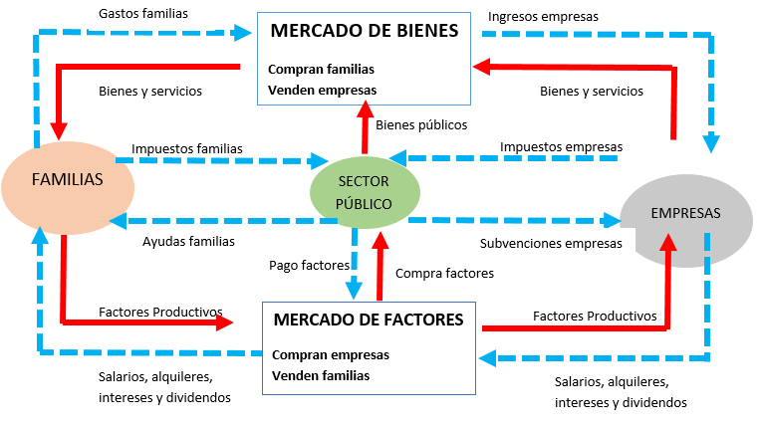
Como se puede ven en la imagen, el “globo” económico (PBI) está dado por las familias y las empresas. Este globo puede decirse que posee una entrada y una salida de dinero.
Mientras que la salida de dinero son los ahorros, que bajan el PBI, las entradas de dinero son las inversiones, que básicamente aumentan el PBI por el cual dependiendo de la cantidad de dinero que entre o salga este globo se va a ver más, menos o igual de inflado.
Se podría decir que la inversión y el ahorro son antagonistas
- Expansión: Si nuestra economía se encuentra por debajo del punto de equilibrio se dice que es una economía en expansión, ya que todo el ingreso es destinado al consumo y la inversión (siendo un 100% mayor que al consumo) genera entradas de dinero que “inflan” este globo, por lo que el PBI aumenta

- Equilibrio: Si nuestra economía se encuentra en el punto de equilibrio quiere decir que la entrada y salida de dinero son iguales, o sea, ahora si hay un ahorro por parte de las economías domésticas, pero este al ser equivalente con la inversión, no genera un déficit en el PBI, por lo que si se invierten trecientos millones de U$D anuales y se ahorran a su vez trecientos millones de U$D anuales, el PBI no aumenta ni disminuye, este se mantiene en equilibrio.

- Recesión: Si nuestra economía está en recesión significa que el ahorro ahora si es mayor a la inversión (si esta se mantiene fija). Por lo que sale más plata de la que ingresa en el flujo circular de la renta y se termina decayendo el PBI.

¿Por qué si se ahorra el PBI disminuye y si se invierte aumenta?
Bueno, esto se da ya que, como se vio en la imagen del flujo circular de la renta, si nosotros nos encontramos por ejemplo en el punto de recesión (en donde se ahorra más de lo que se invierte) lo que sucede es que, al no gastar todo nuestro ingreso en consumo (ya que se está ahorrando una parte) hay mercadería extra que no se está demandando (recordemos que el PBI se puede medir tanto por la totalidad de los Y ingresos como por el consumo, ya que estos dos tienden a ser equivalentes) y eso termina generado pérdidas en los productores, que, por ajustarse a la demanda, terminan produciendo menos, lo que hace que se despida gente, se caigan los salarios y el PBI/nivel de vida baje. Se dice que hay unos escases de demanda y un exceso de oferta.
Ahora en cambio, si nosotros nos encontramos en el punto de expansión, todos los productos son consumidos y no hay ahorro, por lo que se genera un exceso de demanda que sumado a las inversiones incita a los productores a producir más bienes, se contratan más gente, aumentan los salarios, y a medida que esto sucede, el PBI/el nivel de vida, aumenta.
Para cerrar la idea, si nos encontramos en el punto de equilibrio, significa que la falta de consumo por parte de las economías domésticas se compensa con la producción (inversión) de bienes o servicios estatales, por lo que el empresario en realidad también estaría produciendo 1200.
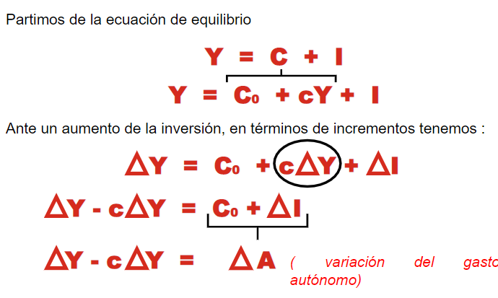

Deducción algebraica del multiplicador:
PBI =
PBI =

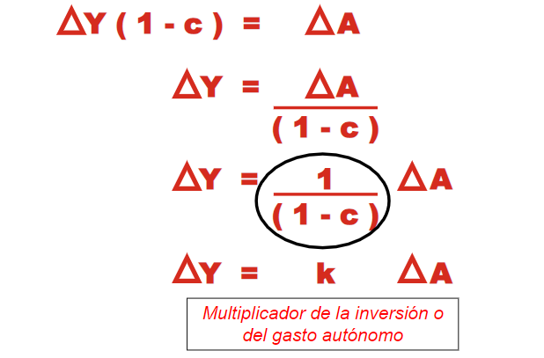
K

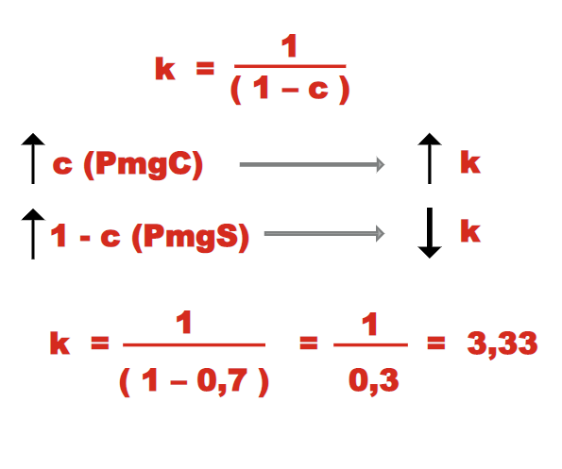

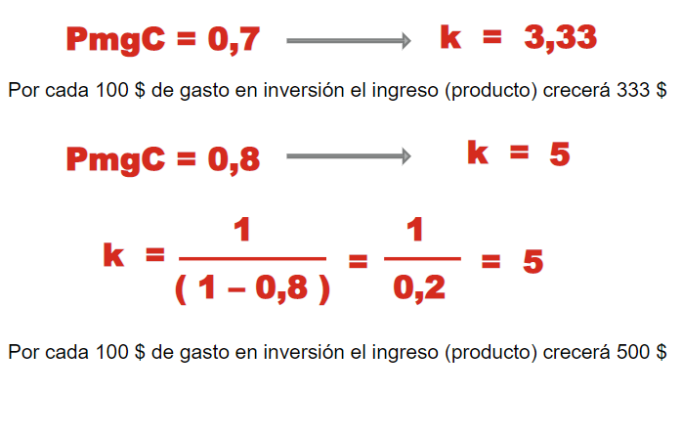

UNIDAD 7:
La desigualdad:
La división entre ricos y pobres se reduce, en parte como consecuencia del New Deal de Franklin D. Roosevelt
La desigualdad alcanza nuevas cimas
Los niveles de desigualdad de la Inglaterra industrial llevan a Engels a escribir “la condición de la clase trabajadora en Inglaterra”

2000
1990
1930

1940/50
1840

La brecha aumenta como resultado de las políticas impulsadas por Thatcher y regan
La desigualdad en EEUU alcanza niveles críticos.
Margaret Thatcher:
Introdujo una serie de iniciativas políticas y económicas para revertir lo que percibía como un precipitado declive nacional. Su filosofía política y económica hicieron hincapié en:
- Desregulación del sector financiero

- Flexibilización del mercado laboral

- Privatización de las empresas públicas

- Reducción del poder de los sindicatos.

Su impuesto a la comunidad “poll tax” fue tan impopular que renunció dos años después a su cargo.
Brechas de riqueza:
El coeficiente de Gini es una medida de la desigualdad ideada por el estadístico italiano Corrado Gini. Normalmente se utiliza para medir la desigualdad en los ingresos, dentro de un país, pero puede utilizarse para medir cualquier forma de distribución desigual.
Esta es un numero entre el cero y el uno, en donde 0 corresponde a la perfecta igualdad y distribución de las riquezas, y 1 a la perfecta desigualdad (una persona tiene todos los ingresos y los demás ninguno).

0 1
Sociedad igualitaria solo una persona posee k toda la riqueza
Según las Naciones Unidas un coeficiente superior a 0,4 es alarmante.
La polarización entre ricos y pobres puede ser causal de descontento o agitación social.

0,4 0,63
Acá es donde se encuentra la desigualdad mundial.

Los países nórdicos tienden a imponer impuestos más altos a sus ciudadanos con el fin de redistribuir el dinero a los pobres a través de sistemas de bienestar social y rebajas fiscales
También al ofrecer a todas las familias un acceso similar a la educación y atención sanitaria, muchos países consiguieron cierta igualdad de oportunidades para sus habitantes.
Esto se conoce como “modelo sueco”.

Dinero:
Tipos de dinero:
- Dinero mercancía:
Tiene un valor propio el cual conserva independientemente de que se utilice o no como dinero, un ejemplo puede ser el oro, la plata, el cobre, el alcohol, los cigarrillos, la droga, etc…
- Dinero fiduciario:
No posee un valor propio por sí mismo, este depende de la confianza en el gobierno que ha estipulado ya sean monedas o billetes como un determinado valor.
Funciones del dinero:
- Medio para el intercambio sencillo
El intercambio de objetos o servicios por dinero es mucho más sencillo que por el medio del trueque, ya que se establece un valor determinado y la persona con la que posee ahora una ganancia puede gastar ese dinero en lo que le sea útil.
- Unidad contable
Nos ayuda a juzgar el valor de las cosas de una manera menos subjetiva
- Depósito de valor
No pierde su valor con el paso del tiempo ((((????????
- Flujo invisible de crédito
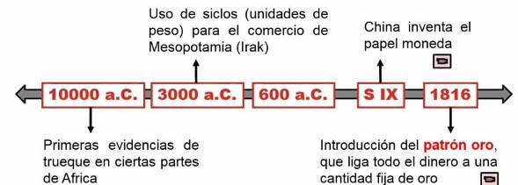dinero prestado entre prestamistas y prestatarios.

Primeros testimonios de monedas de oro y plata en Lidia

Aunque todos estemos familiarizados con las formas de dinero actuales en términos técnicos cualquier tipo de unidad negociable puede emplearse como dinero, ya sean joyas, cigarrillos o drogas (siendo estos últimos dos dinero carcelario).
Originalmente, el papel moneda era convertible en metal (dinero mercancía) de modo que los ciudadanos podrían exigir cierta cantidad de oro a cambio de sus billetes de dólar.
Pero desde el 15/08/1971 tras una orden del presidente Nixon, se abandonó la convertibilidad monetaria y el dólar pasó a ser una moneda fiduciaria pura.
¿Cuánto dinero circula en una economía?:
Los bancos centrales miden el dinero de diversas formas según su liquidez:
- M1
Mide la cantidad de papel moneda en circulación fuera de los bancos + los depósitos en cuenta corriente, o sea, cuanto efectivo poseen de manera inmediata las personas.
- M2
Incluye los activos menos líquidos como los depósitos de los que no se puede retirar sin previo aviso (depósito en cajas de ahorro)
- M3
Abarca todos los anteriores + otros instrumentos financieros como los depósitos a plazos fijos.

Bancos:
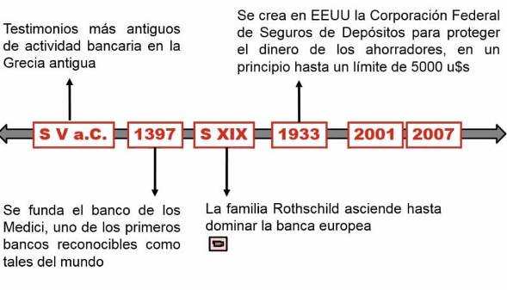

Corralito en argentina: restricción a la libre disposición de dinero en efectivo de plazo fijo.

Pánico bancario en el Reino Unido, al año siguiente el banco Indy Mac se declara en quiebra

Funcionamiento de los bancos:
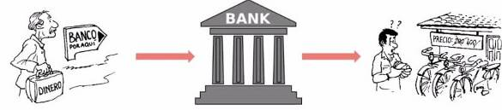

Los bancos están involucrados indirectamente en casi cualquier transacción que nosotros hagamos, ya sea mediante tarjetas de crédito, débito o cheques.
Estos al ser una organización totalmente independiente del PBI y de la economía no ganan principalmente su dinero en base a producción de bienes o servicios, si no, que su ganancia proviene de su función principal, la cuales son los préstamos, pero como estos a su vez también pagan intereses en depósitos que dan las personas, tiene que existir una diferencia, y esto es lo que se conoce como tasa de interés activa y pasiva:

A >> P
La tasa de interés pasiva es aquella que los bancos pagan por dinero que poseen en los depósitos
La tasa de interés activa es aquella que los bancos cobran por dinero que ellos prestan

La tasa de interés activa siempre va a ser mayor que la activa (o sea, que los intereses de los prestamos van a ser más altos que el de los depósitos) debido a que de esta manera ellos pueden generar ingresos a esta empresa financiera.
Otra manera secundaria que existe de generar ingresos es mediante:
- El asesoramiento de inversiones o seguros para particulares.
- Asistencia para la emisión de acciones y bonos para las empresas.
Banca de reserva nacional:
El sistema bancario moderno que permite a los bancos tener en sus cámaras de dinero menos efectivo del que oficialmente deben a sus clientes se conoce como reserva fraccionaria. Esta es un sistema bancario en el cual los bancos mantienen sólo una fracción del monto de los depósitos de sus clientes como reserva, mientras que lo demás lo utilizan en inversiones, prestamos, etc…
Este sistema funciona bien si la economía funciona bien, ya que en épocas de crisis el sistema puede fallar si una gran cantidad de clientes intentan retirar su dinero al mismo tiempo (pánico bancario). Esto puede suceder:
- Por rumores de quiebra

- Por el hecho de que el banco se vio afectado por un robo

- Por dudas sobre la continuidad de una política económica (convertibilidad)
Los Bancos Centrales controlan la cantidad que los bancos deben de mantener en sus reservas.
En Argentina por ejemplo se exige normalmente una reserva del 10%
Eso quiere decir por ejemplo que si uno deposito $50.000, $5.000 van a estar en la bóveda, mientras que $45.000 van a ser utilizados en préstamos.
Al prestar ese dinero extra, lo que terminan generando los bancos es que aumente la oferta monetaria, lo que genera una inflación.

Inflación y desempleo:
- Inflación/π: aumento permanente en los precios.
- Deflación: disminución generalizada de los precios o recesión económica.
Conseguir que los precios aumenten con lentitud y de manera predecible se ha convertido en una de las funciones más importantes de los bancos centrales y gobiernos para gestionar la economía.
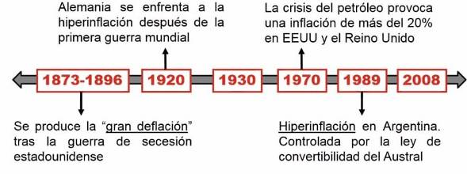A pesar de esto, la inflación siempre tiene una tendencia a salirse de control:
EEUU y gran parte del mundo quedan atrapados en la deflación durante la gran depresión
La hiperinflación lleva a Zimbabue a emitir billetes de cien mil millones de dólares zimbabuenses

La inflación usualmente se expresa en términos anuales:
Π = 3% (hubo una inflación del 3% en un año)
La economía se arriesga a quedar atrapada en una espiral inflacionaria o la hiperinflación
Π = 50%

Π = 20%
Puede ser perjudicial cuando llega acompañada de un crecimiento económico débil o una recesión (estanflación). Aumenta el desempleo y provoca quiebras

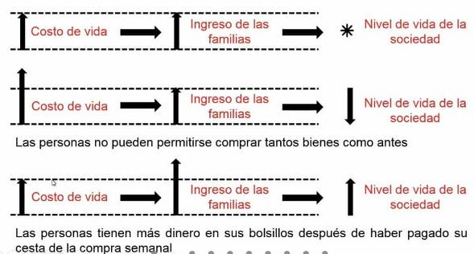la inflación nos dice algo acerca de las condiciones sociales y económicas de un país.

